שירה מרגלית. אלבום בכורה
הופעת השקה חגיגית ב-28.8 ברדינג 3
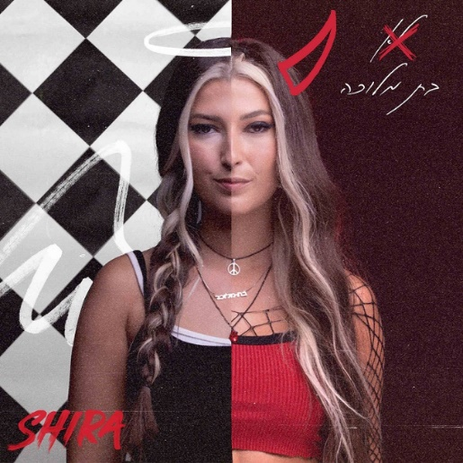
שירה מרגלית הפכה לאחת הזמרות-יוצרות המבטיחות במוזיקה בשנה האחרונה והצליחה לייצר סביבה עניין גדול.
היא הטריפה את המדינה עם הלהיט "אחותי כבר לא סובלת אותך" שכתבה ביחד עם יובל מעיין. השיר הושמע בכל תחנות הרדיו, כבש את המקום הראשון במצעדים השונים, כיכב בטיק טוק, אינסטגרם וכמובן בכל הפליליסטים החמים של ספוטיפיי ואפל.
אחריו יצא "ידעתי שבסוף תברח" שהפך גם הוא ללהיט גדול אשר הושמע בכל תחנות הרדיו ברחבי הארץ והמשיך את ההייפ סביבה.
אחרי ה-7 באוקטובר הרגישה שלא מסוגלת ליצור ולכתוב עד שיצא מתוכה השיר "עד שייפול הירח" בו תיארה את הרגשות של כולנו – אשמים על האדישות, על מה שקרה לנו. אז היא הרגישה את תפקידה כמוזיקאית- להגיד את מה שיש לנו על הלב.. השיר ריגש רבים והושמע בתקופה הקשה בחיינו.
כל השירים האלה ועוד חדשים אחרים מופיעים באלבום הבכורה שלה "בת מלוכה" שיוצא היום בכל הפלטפורמות הדיגיטליות.

שירה מספרת על האלבום: "האלבום הוא הראי שלי ומורכב משני גוונים שבעיני מאוד מייצגים אותי בתור אמנית ובת אדם- הצד הציני שבורח מלדבר ברצינות על דברים שכואבים והצד החשוף הדרמטי שלא מפחד להרגיש ולפרוק.
גם השם שלו חצוי בת מלוכה / לא בת מלוכה כי לפעמים אני כזו ולפעמים אני לא ❤
האלבום הזה נוצר בהרבה אהבה וכל מי שלקח חלק ביצירה שלו הם חברים מוכשרים שלי.. עוד לא המציאו את המילה להרגשה אז אגיד שאני מתרגשת ביותר שתשמעו את הלב שלי פתוח- בשמחות, בשיברונות לב, בעצב ובצחוק.
מקווה שתאהבו אותו כמעט כמעט כמוני ❤"

